**DOKUMENTACIJA**

Aplikacija prikazuje stvari za mačke koje je ulogovani korisnik poručio i omogućava izmenu porudžbine, unos nove porudžbine, brisanje postojeće porudžbine i pretragu naručenih stvari. Importovana je baza koja se sastoji od 3 tabele (Korisnik, Proizvod, Kategorija) gde su Proizvod i Kategorija povezane preko ProizvodID. Za dizajn su korišćeni CSS i Bootstrap.

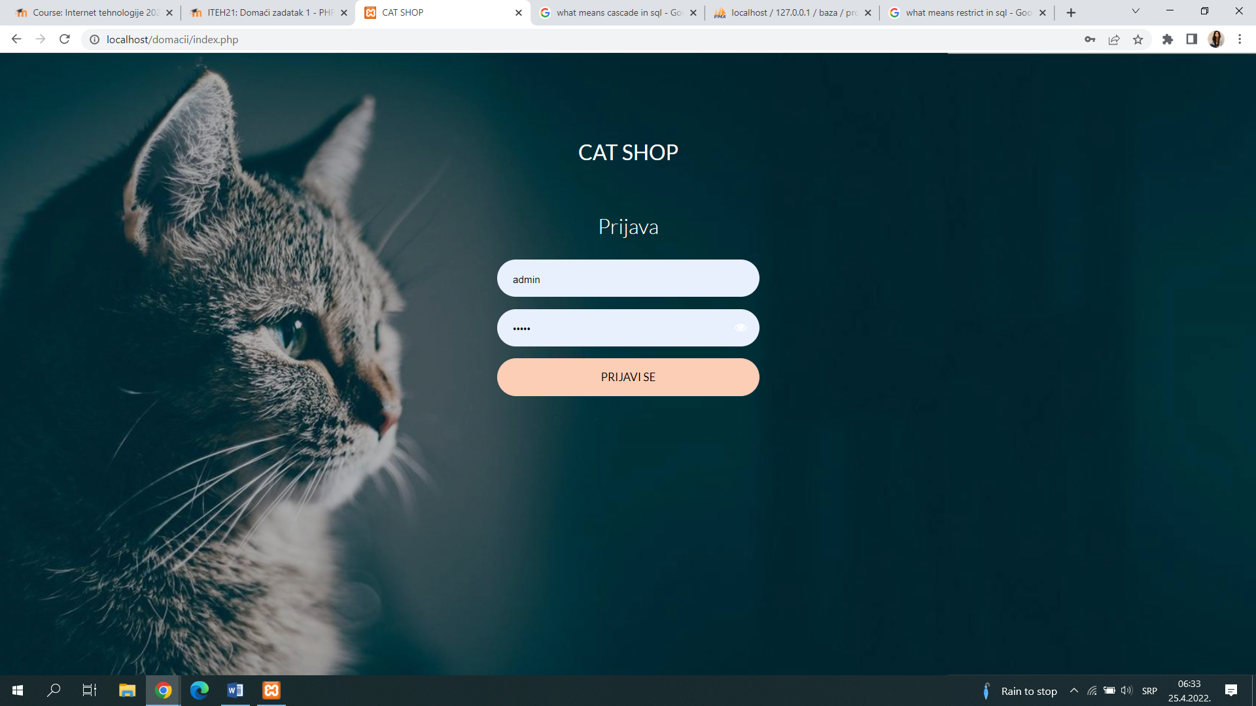

1. *Izgled početne strane*

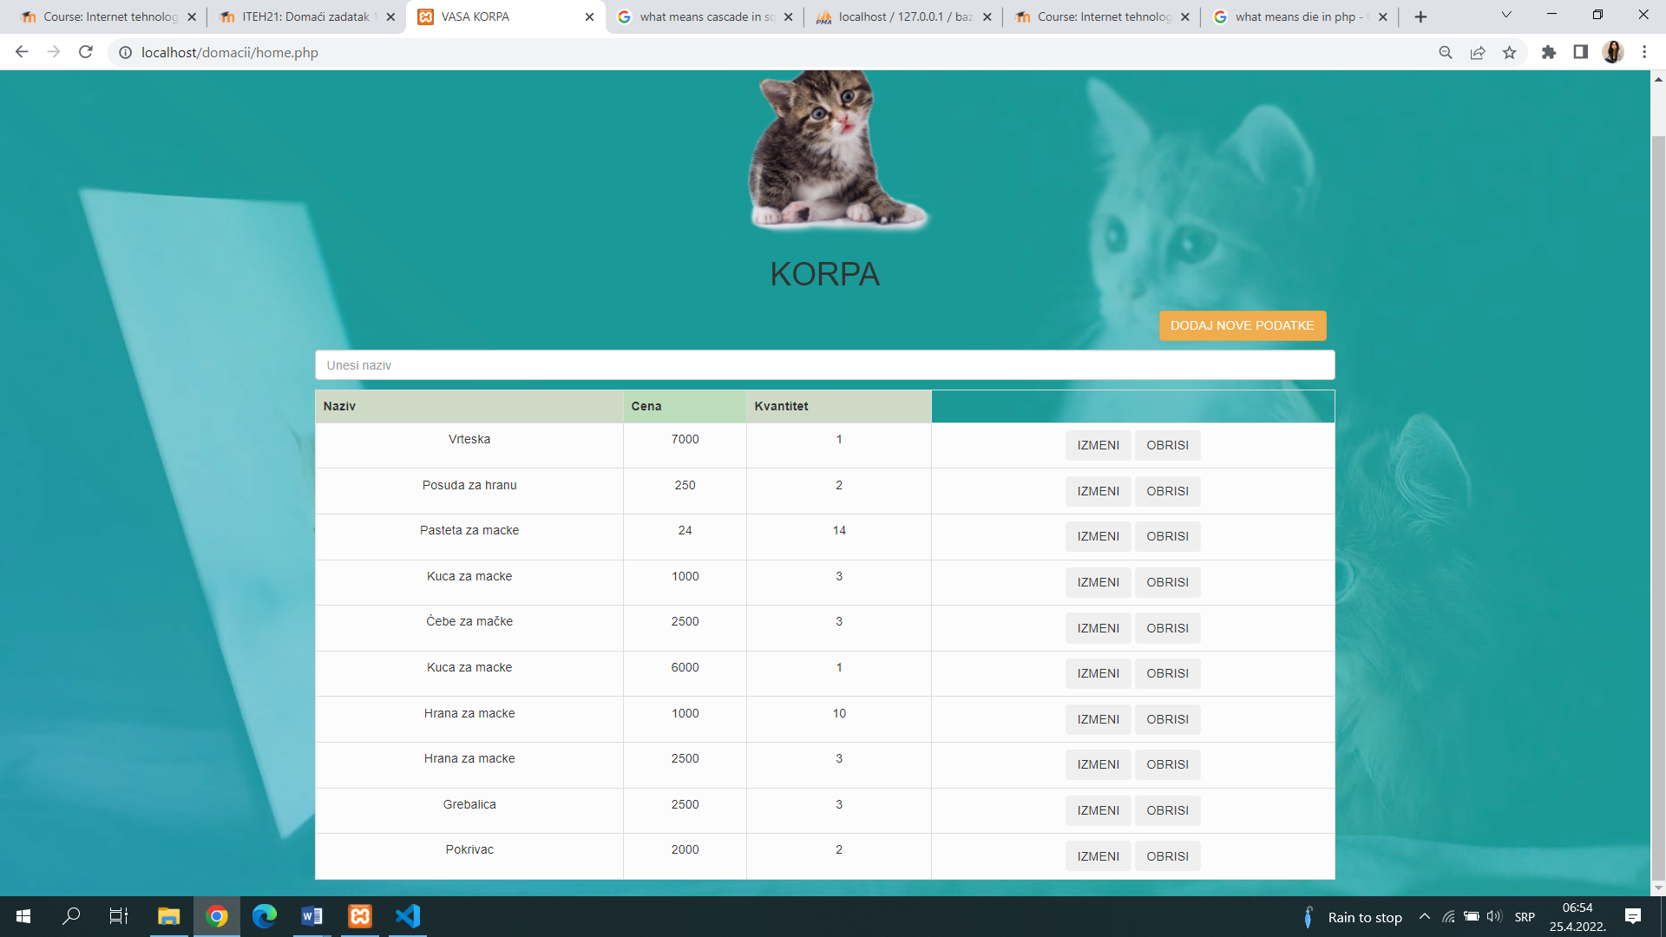

1. *Izgled korpe*

Fajl config.php je predstavlja konekciju sa bazom i dalje se includuje ili require u fajlovima gde pristupamo bazi. Kreiramo četiri promenljive gde se prva odnosi na host, druga na kroisnicko ime, treća na sifru i cetvrta na bazu. Zatim koristimo mysqli_conect ekstenziju, a u if-u proveravamo uspešnost konekcije i ukoliko se nije konektovala kako treba ispisuje gresku.

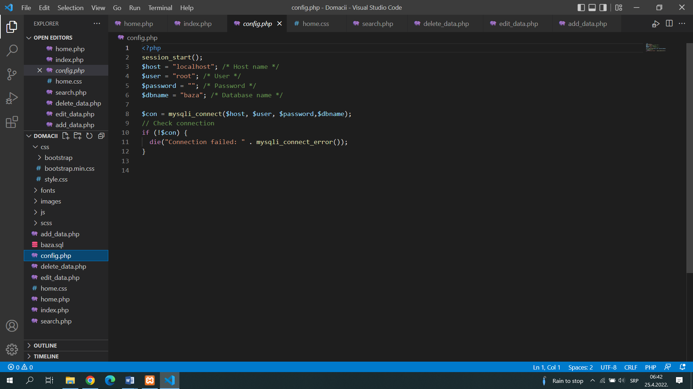

U index.php fajlu inkludujemo config.php. Koristimo isset funkciju i $POST super globalnu varijablu koja se koristi za prikupljanje podataka sa forme nakon submita forme sa metodom „post“.

mysqli_real_escape_string() – funkcija za izbegavanje specijalnih karaktera

mysqli_fetch_array() – preuzima sledeći red skupa rezultata

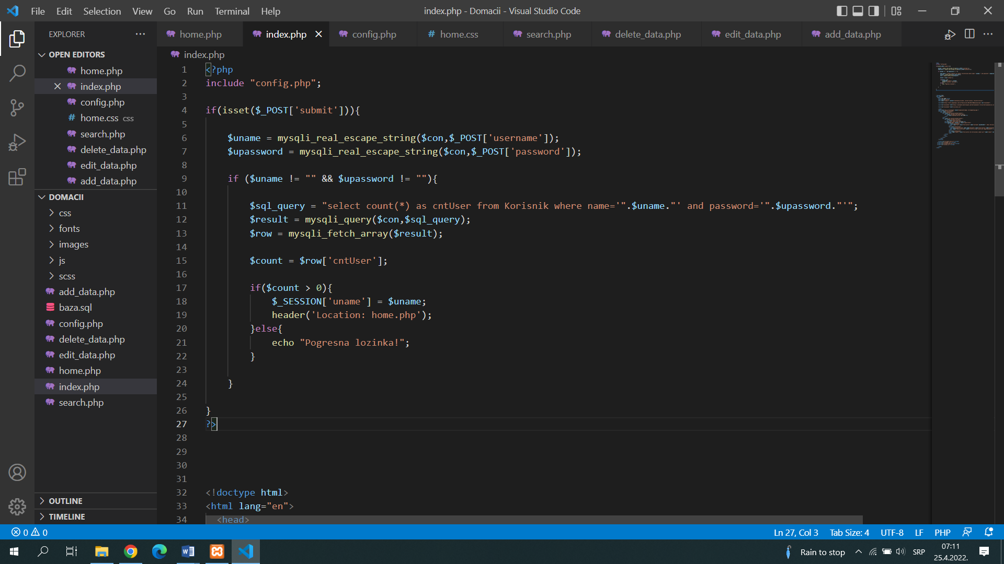

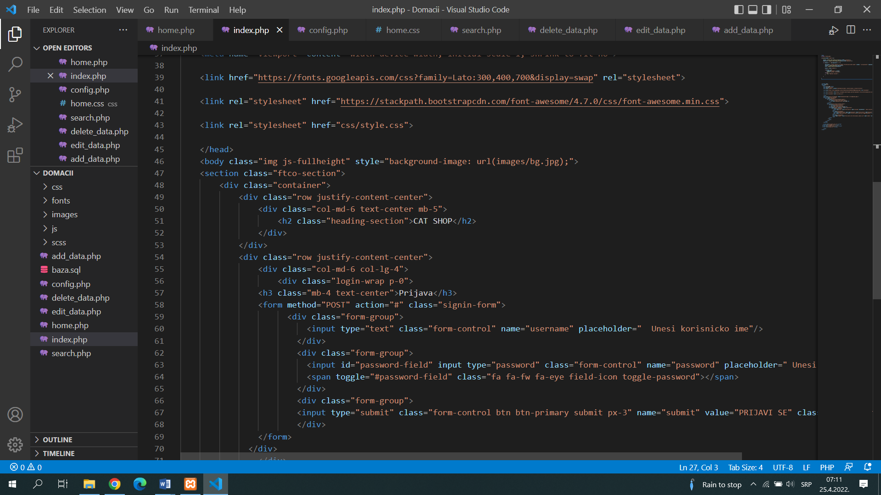

Kreiramo home.php gde smo require config.php i takođe smo dodali tabelu, redove, kolone, sliku, a zatim smo selektovali podatke iz tabele Proizvod u opadajućem redosledu i prikazali podatke. Kreirani su posebni fajlovi za delete, insert, update, search koji omogućavaju rad sa tabelom.

**add_data.php**

U ovom fajlu dodajemo nove vrednosti u tabelu Proizvod.   
Koriscenjem JQuery-a i Ajax-a smo dobili ovakav prikaz:

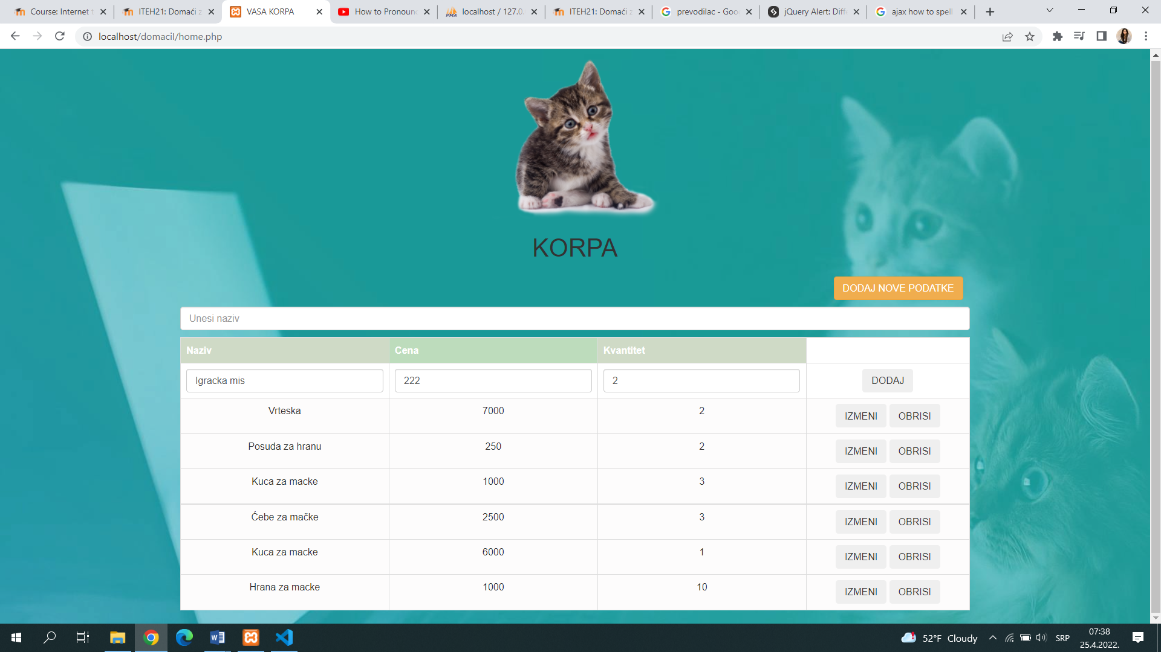

Pojavljuje se nova vrednost na dnu tabele:

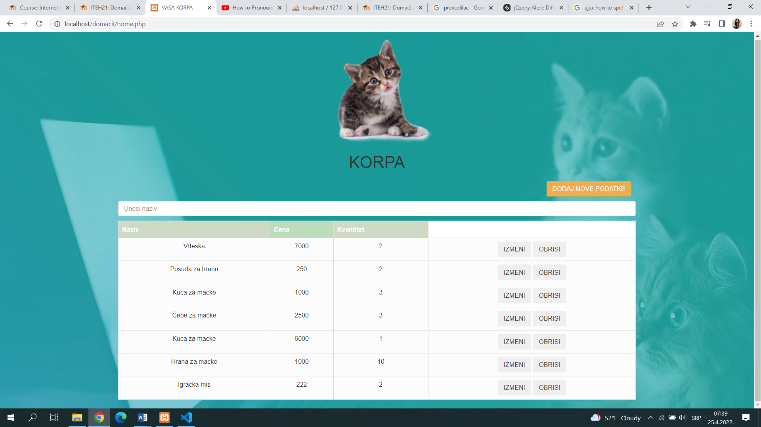

**delete_data.php**

Briše podatke i prikazuje tabelu bez tih podatak  
Takođe uz pomoć Ajaxa i JQuery omogućeno brisanje

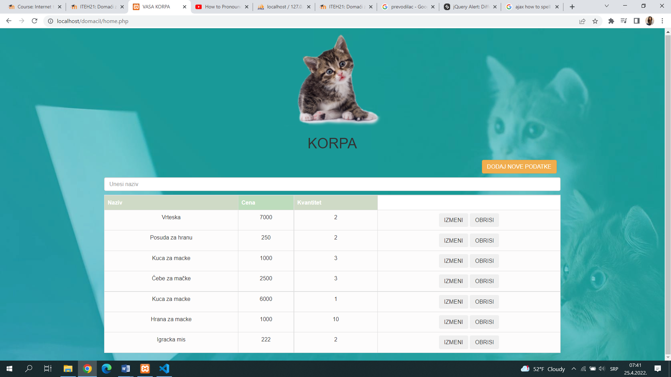

**edit_data.php**

Vrsi izmenu postojecih podataka, odnosno update se koristi

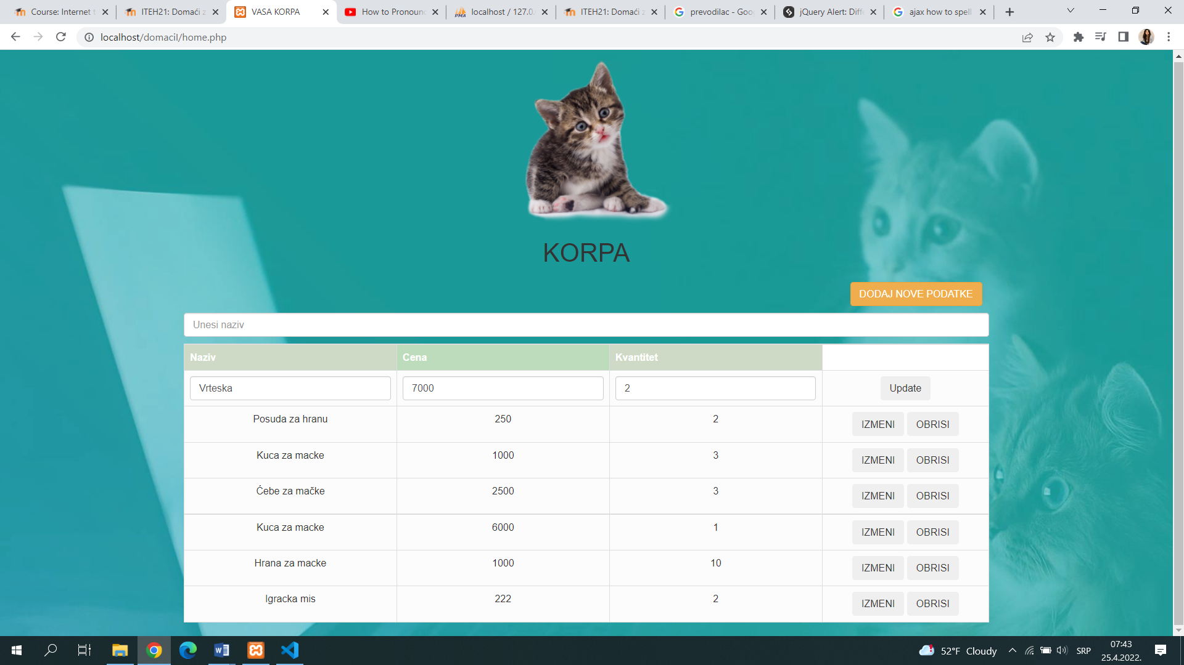

**Search.php**

Dodatna funkcionalnost za pretragu po nazivu

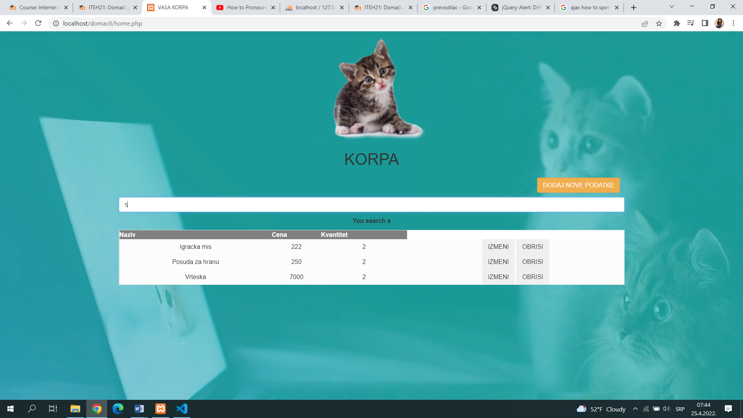

Jos jedna funkcionalnost koju smo dodali preko JQuery-a jeste iskacuca poruka ukoliko se prilikom dodavanja novog proizvoda ne napise naziv.

